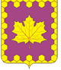

СОВЕТ ДЕПУТАТОВ ПОСЕЛЕНИЯ КЛЕНОВСКОЕ
В ГОРОДЕ МОСКВЕ

РЕШЕНИЕ

от 18.04.2024 № 69/3

Об официальных символах (гербе и флаге)
поселения Кленовское в городе Москве

В соответствии с федеральными нормативными правовыми актами и правовыми актами города Москвы, регулирующими правоотношения в сфере геральдики, руководствуясь Уставом поселения Кленовское в городе Москве,

Совет депутатов поселения Кленовское
РЕШИЛ:

1. Установить герб и флаг поселения Кленовское в городе Москве (далее – поселение Кленовское) в качестве официальных символов поселения Кленовское.
2. Считать официальными символами поселения Кленовское герб и флаг сельского поселения Кленовское Подольского муниципального района Московской области, установленные решениями Совета депутатов сельского поселения Кленовское Подольского муниципального района Московской области от 18.08.2011 № 21/3 «О гербе сельского поселения Кленовское Подольского муниципального района Московской области» и от 18.08.2011 № 21/4 «О флаге сельского поселения Кленовское Подольского муниципального района Московской области».
3. Утвердить:
3.1. Положение о гербе поселения Кленовское в городе Москве (приложение 1).
3.2. Положение о флаге поселения Кленовское в городе Москве (приложение 2).
4. Направить два экземпляра настоящего решения в Геральдический совет города Москвы с целью регистрации герба и флага поселения Кленовское в Государственном геральдическом регистре Российской Федерации, а также в Геральдическом реестре города Москвы.
5. Признать утратившими силу:
5.1. Решение Совета депутатов сельского поселения Кленовское Подольского муниципального района Московской области от 18.08.2011 № 21/3 «О гербе поселения Кленовское Подольского муниципального района Московской области».
5.2. Решение Совета депутатов сельского поселения Кленовское Подольского муниципального района Московской области от 18.08.2011 № 21/4 «О флаге сельского поселения Кленовское Подольского муниципального района Московской области».
6. Опубликовать настоящее решение в бюллетене «Московский муниципальный вестник» и разместить на официальном сайте поселения Кленовское в информационно-телекоммуникационной сети "Интернет".
7. Настоящее решение вступает в силу после его официального опубликования.
8. Контроль за исполнением настоящего решения возложить на главу поселения Кленовское В.Н. Зенина.

Глава поселения Кленовское В.Н. Зенин

Приложение 1
к решению Совета депутатов
поселения Кленовское в городе Москве
от 18.04.2024 № 69/3

ПОЛОЖЕНИЕ
О ГЕРБЕ ПОСЕЛЕНИЯ КЛЕНОВСКОЕ
В ГОРОДЕ МОСКВЕ

Положение о гербе поселения Кленовское в городе Москве (далее – Положение) устанавливает герб поселения Кленовское в городе Москве (далее – поселение Кленовское), его геральдическое описание и обоснование символики (семантику), а также порядок его воспроизведения и использования.

- Общие положения

1.1. Герб поселения Кленовское является официальным символом поселения Кленовское.
1.2. Герб поселения Кленовское отражает исторические, культурные, национальные и иные местные традиции и особенности.
1.3. Герб поселения Кленовское подлежит государственной регистрации в порядке, установленном федеральным законодательством и законодательством города Москвы.

- Геральдическое описание и обоснование символики
(семантика) герба поселения Кленовское

2.1. Геральдическое описание герба поселения Кленовское:
"В пурпурном поле с золотой каймой из пчелиных сот в два видимых ряда, один сплошной, другой, подобный зубчатому, с вырезанными сообразно ячейками, кленовый лист того же металла".
2.2. Обоснование символики (семантика) герба поселения Кленовское.
В гербе языком символов и аллегорий отражены исторические, культурные и географические особенности поселения.
Кленовый лист – гласный символ названия поселения и его административного центра села Клёново. Клен (татарский, остролистный, полевой) является медоносным деревом.
Пчелиные соты – аллегория пчелиного улья, символизирует старинный промысел – бортничество (собирание дикого мёда), процветавший в этих местах когда-то. Пчелиные соты несут символ защиты, домашнего тепла, сплоченности и поддержки.
Пурпур – символизирует славное прошлое кленовских земель, некогда бывших во владении известных в России людей (князей Борятинских, князя С.В.Ромодановского, А.И.Нейдгардта, известного государственного деятеля и военачальника). Пурпур – символ власти, величия, благородства и древности происхождения.
Золото – символ высшей ценности, величия, великодушия, богатства, урожая.

3. Порядок воспроизведения герба поселения Кленовское

3.1. Герб поселения Кленовское может воспроизводиться:
- в многоцветном варианте (приложение 1);
- в одноцветном контурном варианте (приложение 2);
- в одноцветном контурном варианте с условной штриховкой для обозначения цветов герба (приложение 3).
Рисунки герба, приведенные в приложениях 1-3, являются неотъемлемой частью настоящего Положения.
3.2. Варианты герба поселения Кленовское, указанные в пункте 3.1 настоящего Положения, равно допустимы.
3.3. Воспроизведение герба поселения Кленовское, независимо от его размеров и техники исполнения, должно точно соответствовать геральдическому описанию, приведенному в пункте 2.1 настоящего Положения.

4. Порядок размещения герба поселения Кленовское

4.1. Порядок размещения Государственного герба Российской Федерации, герба города Москвы, герба поселения Кленовское и иных геральдических знаков производится в соответствии с федеральным законодательством и законодательством города Москвы, регулирующими правоотношения в сфере геральдики.
4.2. При одновременном размещении герба города Москвы (1) и герба поселения Кленовское (2), герб поселения Кленовское располагается правее (расположение гербов по схеме 1–2).
4.3. При одновременном размещении Государственного герба Российской Федерации (1), герба города Москвы (2) и герба поселения Кленовское (3), Государственный герб Российской Федерации размещается в центре. Слева от Государственного герба Российской Федерации располагается герб города Москвы, справа от Государственного герба Российской Федерации располагается герб поселения Кленовское (размещение гербов по схеме 2-1-3).
4.4. При одновременном размещении чётного числа гербов (например, 6-ти), гербы располагаются по схеме 5–3–1–2–4–6, где 1 – Государственный герб Российской Федерации, 2 – герб города Москвы, 3 – герб поселения Кленовское. Далее, поочерёдно в алфавитном порядке справа и слева, располагаются гербы иных муниципальных образований, эмблемы, геральдические знаки общественных объединений, предприятий, учреждений или организаций.
4.5. При одновременном размещении нечётного числа гербов (например, 5-ти), гербы располагаются по схеме 4–2–1–3–5, где 1 – Государственный герб Российской Федерации, 2 – герб города Москвы, 3 – герб поселения Кленовское. Далее, поочерёдно в алфавитном порядке слева и справа, располагаются гербы иных муниципальных образований, эмблемы, геральдические знаки общественных объединений, предприятий, учреждений или организаций.
4.6. Расположение гербов, установленное в пунктах 4.2–4.5 настоящего Положения, указано "от зрителя".
4.7. При одновременном размещении гербов, указанных в пунктах
4.2–4.5 настоящего Положения, размер герба поселения Кленовское не может превышать размеры Государственного герба Российской Федерации, герба города Москвы.
4.8. При одновременном размещении гербов, указанных в пунктах
4.2–4.5 настоящего Положения, высота размещения герба поселения Кленовское не может превышать высоту размещения Государственного герба Российской Федерации, герба города Москвы.
4.9. При одновременном размещении гербов, указанных в пунктах
4.2–4.5 настоящего Положения, они должны быть выполнены в единой (ом) технике (стиле) исполнения.
4.10. При проведении на территории поселения Кленовское официальных мероприятий размещение Государственного герба Российской Федерации, герба города Москвы, герба поселения Кленовское, гербовых эмблем административных округов города Москвы и иных геральдических знаков в обязательном порядке требует согласования с Геральдическим советом города Москвы.

5. Порядок использования герба поселения Кленовское

5.1. Герб поселения Кленовское в многоцветном варианте размещается:
1) на вывесках, фасадах зданий органов местного самоуправления поселения Кленовское;
2) в залах заседаний органов местного самоуправления поселения Кленовское;
3) в кабинете главы поселения Кленовское;
4) на официальных сайтах органов местного самоуправления поселения Кленовское в информационно-телекоммуникационной сети "Интернет".
5.2. Герб поселения Кленовское используется на бланках:
1) главы поселения Кленовское;
2) Совета депутатов поселения Кленовское;
3) депутатов Совета депутатов поселения Кленовское;
4) администрации поселения Кленовское;
5) удостоверений к знакам отличия поселения Кленовское, установленных муниципальными правовыми актами.
5.3. Герб поселения Кленовское в многоцветном варианте используется при проведении:
1) протокольных мероприятий;
2) торжественных мероприятий, церемоний с участием должностных лиц государственных органов города Москвы, главы поселения Кленовское, официальных представителей поселения Кленовское;
3) иных официальных мероприятий.
5.4. Герб поселения Кленовское в многоцветном варианте может размещаться (помещаться):
1) в кабинетах сотрудников администрации поселения Кленовское;
2) на стелах, указателях, знаках, обозначающих границу поселения Кленовское при въезде и выезде с территории поселения Кленовское.
5.5. Герб поселения Кленовское может изображаться:
1) на знаках отличия, установленных решениями Совета депутатов поселения Кленовское;
2) на официальных периодических печатных изданиях, учредителями которых являются органы местного самоуправления поселения Кленовское;
3) на конвертах, открытках, приглашениях, календарях, а также на представительской продукции (значки, вымпелы, буклеты и иная продукция) органов местного самоуправления поселения Кленовское.
5.6. Герб поселения Кленовское может быть использован в качестве геральдической основы для разработки знаков различия, знаков отличия поселения Кленовское.
5.7. Герб поселения Кленовское в одноцветном контурном варианте помещается на гербовых печатях органов местного самоуправления поселения Кленовское.
5.8. Использование герба поселения Кленовское или его воспроизведение в случаях, не предусмотренных пунктами 5.1–5.7 настоящего Положения, является неофициальным использованием герба поселения Кленовское.
5.9. Использование герба поселения Кленовское в случаях, не предусмотренных пунктами 5.1–5.7 настоящего Положения, осуществляется по согласованию с органами местного самоуправления поселения Кленовское, в порядке, установленном Советом депутатов поселения Кленовское.
5.10. Порядок изготовления, хранения и уничтожения изображения герба, а также бланков, печатей и иных носителей изображения герба поселения Кленовское устанавливается решением Совета депутатов поселения Кленовское.

6. Контроль и ответственность
за нарушение настоящего Положения

6.1. Контроль за соблюдением настоящего Положения осуществляет администрация поселения Кленовское.
6.2. Нарушение норм, установленных настоящим Положением, влечет за собой ответственность в соответствии с законодательством города Москвы.
6.3. Нарушениями порядка воспроизведения и использования герба поселения Кленовское являются:
1) использование герба в качестве основы гербов и флагов общественных объединений, учреждений, организаций, независимо от их организационно-правовой формы;
2) использование герба в качестве средства визуальной идентификации и рекламы товаров, работ и услуг, если реклама этих товаров, работ и услуг запрещена или ограничена в соответствии с федеральным законодательством и законодательством города Москвы;
3) использование герба или его воспроизведение с нарушением порядка воспроизведения, размещения и использования герба, установленных настоящим Положением;
4) воспроизведение герба, несоответствующее установленному в пункте 2.1 геральдическому описанию герба настоящего Положения;
5) воспроизведение герба с искажениями, не являющимися допустимыми геральдическими интерпретациями;
6) надругательство над гербом, в том числе путем нанесения надписей, рисунков оскорбительного содержания, использования в оскорбляющем нравственность качестве;
7) умышленное повреждение герба.
6.4. Производство по делам об административных правонарушениях, предусмотренных пунктом 6.3, осуществляется в порядке, установленном главой 14 Закона города Москвы от 21.11.2007 № 45 «Кодекс города Москвы об административных правонарушениях».

7. Заключительные положения

7.1. Внесение в композицию герба поселения Кленовское каких-либо изменений допустимо в соответствии с федеральным законодательством и законодательством города Москвы, регулирующими правоотношения в сфере геральдики.
7.2. Права на использование герба поселения Кленовское, с момента установления его Советом депутатов поселения Кленовское в качестве официального символа поселения Кленовское, принадлежат органам местного самоуправления поселения Кленовское.
7.3. Герб поселения Кленовское, с момента установления его Советом депутатов поселения Кленовское в качестве официального символа поселения Кленовское, согласно пункту 2 части 6 статьи 1259 части 4 Гражданского кодекса Российской Федерации авторским правом не охраняется.
7.4. Настоящее Положение хранится в установленном порядке на бумажном и электронном носителе и доступно для ознакомления всем заинтересованным лицам.

Приложение 1
к Положению о гербе поселения Кленовское в городе Москве

МНОГОЦВЕТНЫЙ РИСУНОК ГЕРБА
ПОСЕЛЕНИЯ КЛЕНОВСКОЕ В ГОРОДЕ МОСКВЕ
(гербовый щит)

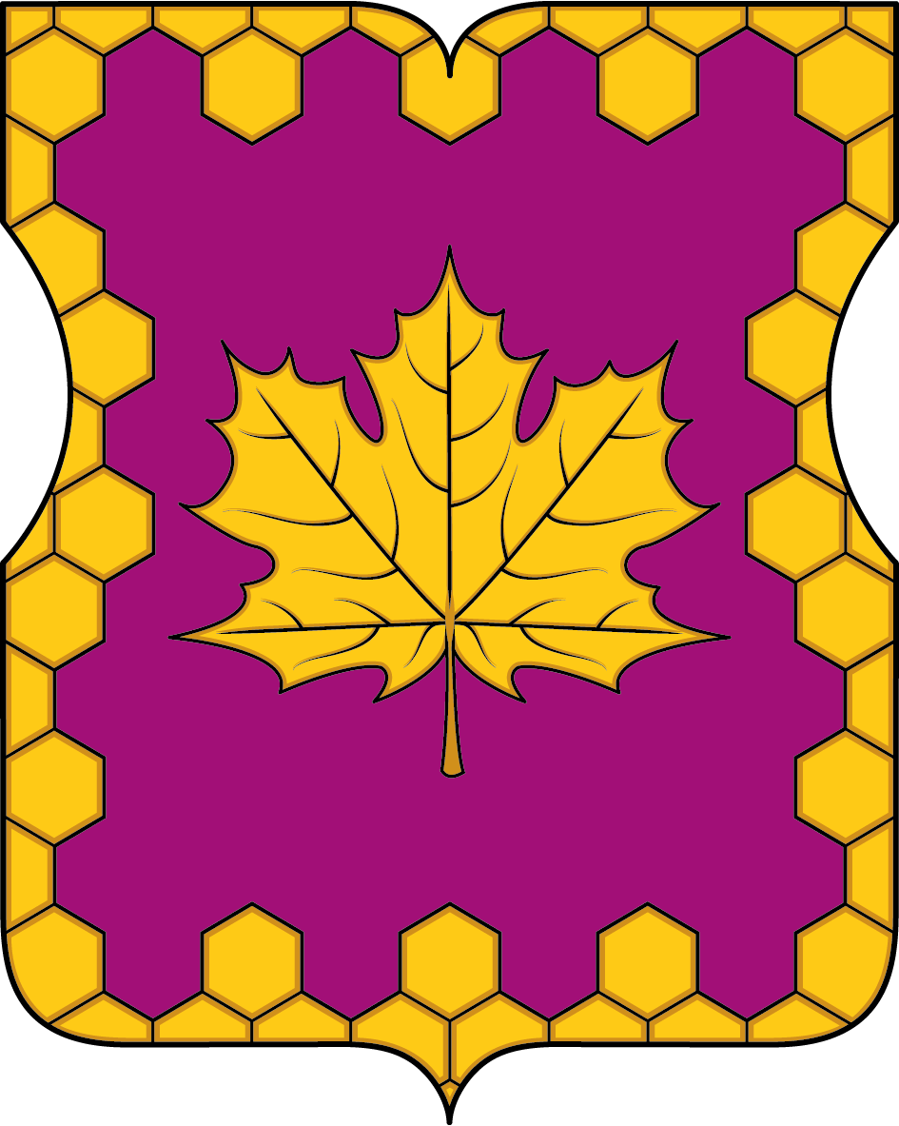

Приложение 2
к Положению о гербе поселения Кленовское в городе Москве

ОДНОЦВЕТНЫЙ КОНТУРНЫЙ РИСУНОК ГЕРБА
ПОСЕЛЕНИЯ КЛЕНОВСКОЕ В ГОРОДЕ МОСКВЕ
(гербовый щит)

Приложение 3
к Положению о гербе поселения Кленовское в городе Москве

ОДНОЦВЕТНЫЙ КОНТУРНЫЙ РИСУНОК С УСЛОВНОЙ
ШТРИХОВКОЙ ДЛЯ ОБОЗНАЧЕНИЯ ЦВЕТОВ ГЕРБА
ПОСЕЛЕНИЯ КЛЕНОВСКОЕ В ГОРОДЕ МОСКВЕ
(гербовый щит)

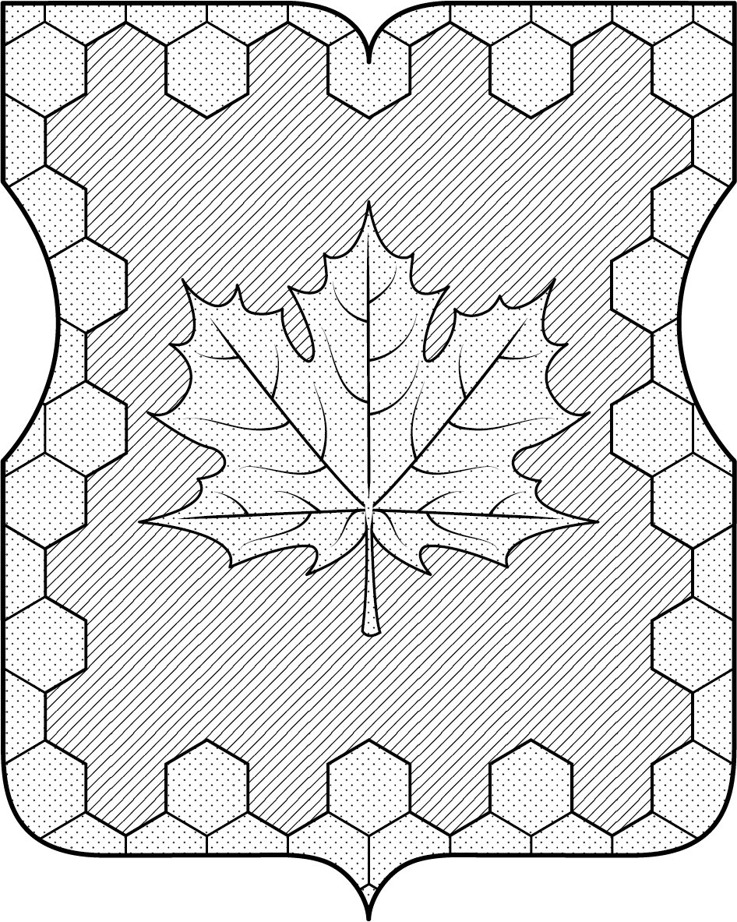

Приложение 2
к решению Совета депутатов
поселения Кленовское в городе Москве
от 18.04.2024 № 69/3

ПОЛОЖЕНИЕ
О ФЛАГЕ ПОСЕЛЕНИЯ КЛЕНОВСКОЕ
В ГОРОДЕ МОСКВЕ

Положение о флаге поселения Кленовское в городе Москве (далее – Положение) устанавливает описание и обоснование символики (семантику) флага поселения Кленовское в городе Москве (далее – поселение Кленовское), а также порядок его воспроизведения и использования.

1. Общие положения

1.1. Флаг поселения Кленовское является официальным символом поселения Кленовское.
1.2. Флаг поселения Кленовское отражает исторические, культурные, национальные и иные местные традиции и особенности.
1.3. Флаг поселения Кленовское подлежит государственной регистрации в порядке, установленном законодательством Российской Федерации и законодательством города Москвы.

2. Описание и обоснование символики (семантика) флага
поселения Кленовское

2.1. Описание флага поселения Кленовское:
"Прямоугольное малиновое (пурпурное) полотнище с отношением ширины к длине 2:3, имеющее по краям полосу желтого цвета (максимальной шириной 1/9 ширины полотнища), состоящую из пчелиных сот в два ряда, из которых внешний ряд составлен из половинок сот, а внутренний ряд имеет пропуски сот через один; в центре полотнища воспроизведена фигура из герба поселения — желтый кленовый лист".
2.2. Обоснование символики (семантика) флага поселения Кленовское.
Флаг разработан на основе герба и повторяет его символику.
Кленовый лист – гласный символ названия поселения и его административного центра села Клёново. Клен (татарский, остролистный, полевой) является медоносным деревом.
Пчелиные соты – аллегория пчелиного улья, символизирует старинный промысел – бортничество (собирание дикого мёда), процветавший в этих местах когда-то. Пчелиные соты несут символ защиты, домашнего тепла, сплоченности и поддержки.
Малиновый цвет (пурпур) – символизирует славное прошлое кленовских земель, некогда бывших во владении известных в России людей (князей Борятинских, князя С.В.Ромодановского, А.И.Нейдгардта, известного государственного деятеля и военачальника). Пурпур – символ власти, величия, благородства и древности происхождения.
Желтый цвет (золото) – символ высшей ценности, величия, великодушия, богатства, урожая.

3. Порядок воспроизведения флага поселения Кленовское

3.1. Флаг поселения Кленовское может воспроизводиться в многоцветном варианте (приложение к настоящему Положению).
3.2. Воспроизведение флага поселения Кленовское, независимо от его размеров и техники исполнения, должно точно соответствовать описанию, приведенному в пункте 2.1 настоящего Положения.

4. Порядок размещения флага поселения Кленовское

4.1. Порядок размещения (вывешивания, выноса, подъема) Государственного флага Российской Федерации, копии Знамени Победы, флага города Москвы, флага поселения Кленовское и иных флагов производится в соответствии с федеральным законодательством и законодательством города Москвы, регулирующих правоотношения в сфере геральдики.
4.2. При одновременном размещении (вывешивании) Государственного флага Российской Федерации (1), флага города Москвы (2) и флага поселения Кленовское (3), Государственный флаг Российской Федерации размещается в центре. Слева от Государственного флага Российской Федерации (1) располагается флаг города Москвы (2), справа от Государственного флага Российской Федерации располагается флаг поселения Кленовское (3) (размещение флагов по схеме 2–1–3).
4.3. При одновременном размещении (вывешивании) Государственного флага Российской Федерации (1), копии Знамени Победы (2), флага города Москвы (3) и флага поселения Кленовское (4) они располагаются по схеме 3-1-2-4.
4.4. При одновременном размещении (вывешивании) Государственного флага Российской Федерации (1), копии Знамени Победы (2), флага города Москвы (3), флага административного округа (4) и флага поселения Кленовское (5) эти флаги располагаются по схеме 4–2–1–3–5.
4.5. При одновременном размещении (вывешивании) флага города Москвы (1) и флага поселения Кленовское (2) флаг поселения Кленовское располагается правее (расположение флагов по схеме 1–2).
4.6. При одновременном размещении (вывешивании) чётного числа флагов (например, 6-ти), флаги располагаются по схеме 5–3–1–2–4–6, где
1 – Государственный флаг Российской Федерации, 2 – флаг города Москвы,
3 – флаг поселения Кленовское. Далее, поочерёдно в алфавитном порядке справа и слева, располагаются флаги иных муниципальных образований, общественных объединений, предприятий, учреждений или организаций.
4.7. При одновременном размещении (вывешивании) нечётного числа флагов (например, 5-ти), флаги располагаются по схеме 4–2–1–3–5, где
1 – Государственный флаг Российской Федерации, 2 – флаг города Москвы,
3 – флаг поселения Кленовское. Далее, поочерёдно в алфавитном порядке слева и справа, располагаются флаги иных муниципальных образований, общественных объединений, предприятий, учреждений или организаций.
4.8. Расположение флагов, установленное в пунктах 4.2–4.7 настоящего Положения указано "от зрителя".
4.9. При одновременном размещении (вывешивании) флагов, копии Знамени Победы, размер флага поселения Кленовское не может превышать размеры Государственного флага Российской Федерации, копии Знамени Победы, флага города Москвы.
4.10. При одновременном размещении (вывешивании) флагов, копии Знамени Победы, указанных в пунктах 4.2–4.7 настоящего Положения, высота размещения флага поселения Кленовское не может превышать высоту размещения Государственного флага Российской Федерации, копии Знамени Победы, флага города Москвы.
4.11. При одновременном размещении (вывешивании) флагов и копии Знамени Победы, указанных в пунктах 4.2–4.7 настоящего Положения, все флаги должны быть выполнены в единой(ом) технике (стиле) исполнения.
4.12. В дни траура Государственный флаг Российской Федерации, флаг города Москвы, флаг поселения Кленовское приспускаются до половины высоты флагштока (мачты). При невозможности приспустить флаги, а также, если флаги установлены в помещении, к верхней части древка выше полотнища флагов крепятся черные сложенные пополам и прикрепленные за место сложения ленты, длины которых равны длинам полотнищ флагов, а ширины составляют не менее 1/10 от ширин полотнищ флагов.
4.13. При проведении на территории поселения Кленовское официальных мероприятий, размещение Государственного флага Российской Федерации, копии Знамени Победы, флага города Москвы, флагов административных округов города Москвы, флага поселения Кленовское и иных флагов в обязательном порядке требует согласования с Геральдическим советом города Москвы.

5. Порядок использования флага поселения Кленовское

5.1. Флаг поселения Кленовское установлен (поднят, размещен, вывешен) постоянно:
1) на зданиях органов местного самоуправления поселения Кленовское;
2) в залах заседаний органов местного самоуправления поселения Кленовское;
3) в кабинете главы поселения Кленовское.
5.2. Флаг поселения Кленовское устанавливается (поднимается, размещается, вывешивается) при проведении:
1) протокольных мероприятий;
2) торжественных мероприятий с участием должностных лиц государственных органов города Москвы, официальных представителей органов местного самоуправления поселения Кленовское;
3) иных официальных мероприятий.
5.3. Флаг поселения Кленовское может устанавливаться в кабинетах сотрудников администрации поселения Кленовское.
5.4. Изображение флага поселения Кленовское может размещаться:
1) на официальных сайтах органов местного самоуправления поселения Кленовское в информационно-телекоммуникационной сети "Интернет";
2) на официальных периодических печатных изданиях, учредителями которых являются органы местного самоуправления поселения Кленовское;
3) на полиграфической, сувенирной и представительской продукции органов местного самоуправления поселения Кленовское.
5.5. Флаг поселения может быть использован в качестве основы для разработки знаков различия, знаков отличия поселения Кленовское.
5.6. Использование флага поселения Кленовское или его изображения в случаях, не предусмотренных пунктами 5.1–5.5 настоящего Положения, является неофициальным использованием флага поселения Кленовское.
5.7. Использование флага поселения Кленовское или его изображения в случаях, не предусмотренных пунктами 5.1–5.5 настоящего Положения, осуществляется по согласованию с органами местного самоуправления поселения Кленовское, в порядке, установленном Советом депутатов поселения Кленовское.
5.8. Порядок изготовления, хранения и уничтожения флага поселения Кленовское и его изображения устанавливается решением Советов депутатов поселения Кленовское.

6. Контроль и ответственность за нарушение настоящего Положения

6.1. Контроль за соблюдением настоящего Положения осуществляет администрация поселения Кленовское.
6.2. Нарушение норм, установленных настоящим Положением, влечет за собой ответственность в соответствии с законодательством города Москвы.
6.3. Нарушениями норм воспроизведения и использования флага поселения Кленовское являются:
1) использование флага в качестве основы гербов и флагов общественных объединений, учреждений, организаций, независимо от их организационно-правовой формы;
2) использование флага в качестве средства визуальной идентификации и рекламы товаров, работ и услуг, если реклама этих товаров, работ и услуг запрещена или ограничена в соответствии с законодательством Российской Федерации;
3) изготовление флага или воспроизведение его изображения несоответствующие описанию, установленному в пункте 2.1. настоящего Положения;
4) изготовление флага или воспроизведение его изображения с искажениями, не являющимися допустимыми геральдическими интерпретациями;
5) надругательство над флагом или его изображением, в том числе путем нанесения надписей, рисунков оскорбительного содержания, использования в оскорбляющем нравственность качестве, срывание флага;
6) умышленное повреждение флага или его изображения.
6.4. Производство по делам об административных правонарушениях, предусмотренных пунктом 5.3, осуществляется в порядке, установленном главой 14 Закона города Москвы от 21.11.2007 № 45 «Кодекс города Москвы об административных правонарушениях».

7. Заключительные положения

7.1. Внесение в композицию флага поселения Кленовское каких-либо изменений допустимо только в соответствии с требованиями федерального законодательства и законодательства города Москвы, регулирующими правоотношения в сфере геральдики.
7.2. Права на использование флага поселения Кленовское, с момента установления его Советом депутатов поселения Кленовское в качестве официального символа поселения Кленовское, принадлежат органам местного самоуправления поселения Кленовское.
7.3. Флаг поселения Кленовское, с момента установления его Советом депутатов поселения Кленовское в качестве официального символа поселения Кленовское, согласно пункту 2 части 6 статьи 1259 части 4 Гражданского кодекса Российской Федерации, авторским правом не охраняется.
7.4. Настоящее Положение хранится в установленном порядке на бумажном и электронном носителе и доступно для ознакомления всем заинтересованным лицам.

Приложение
к Положению о флаге поселения Кленовское в городе Москве

РИСУНОК ФЛАГА
ПОСЕЛЕНИЯ КЛЕНОВСКОЕ В ГОРОДЕ МОСКВЕ
(лицевая сторона)

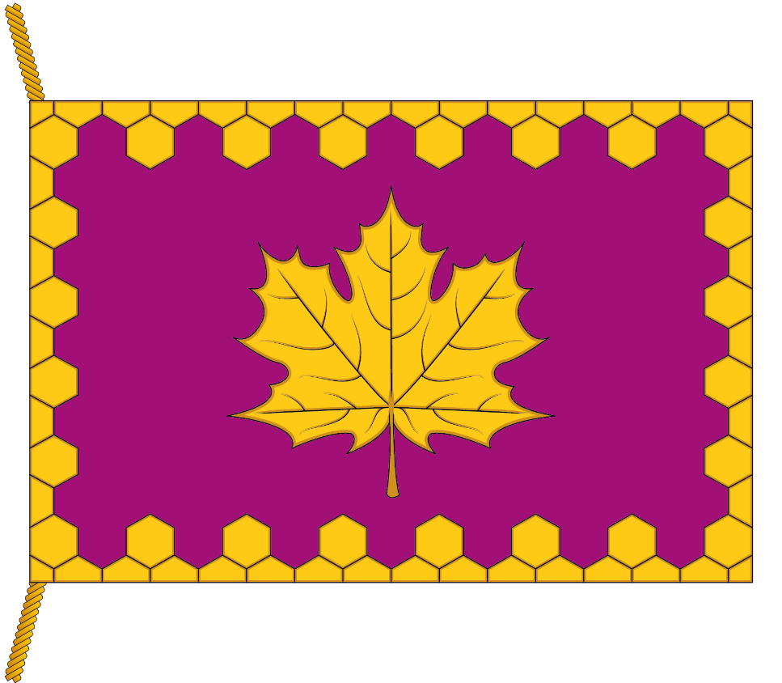

(оборотная сторона)
